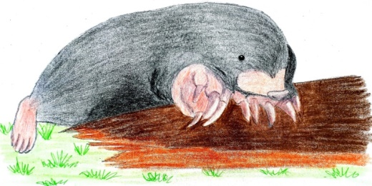
Steckbrief: Der Maulwurf

Bild: Maulwurf CC BY-SA 3.0 DE Belinda Anderschitz 2020

Größe:
80 g – 120 g
Lebenserwartung:
Tagesablauf:
Gesamtlänge der Gänge:
Erweiterung der Jagdgänge:
20 cm pro Minute
Laufgeschwindigkeit:

